Датчик расхода топлива СБИ.
Инструкция по монтажу и настройке.

2013 год

Оглавление

1. Рисунок датчика 3
2. Установка 4
2.1.Подключение питания датчика; 4
2.2.Питание датчика подключается к бортовой сети автомобиля; 4
2.3.Подключение датчика к форсунке; 4
2.4.Подключение датчика к прибору «Автограф»; 4
3. Тарировка 5
4. Настройка ПО 6

Рисунок датчика

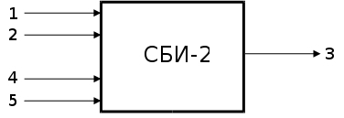

1 | минус питания 9-35 В | (Коричневый провод)
2 | плюс питания 9-35 В | (Розовый провод)
3 | выход на цифровой вход прибора Автограф | (Желтый провод)
4 | вход с форсунки | (Белый провод)
5 | вход с форсунки | (Белый провод)

Установка

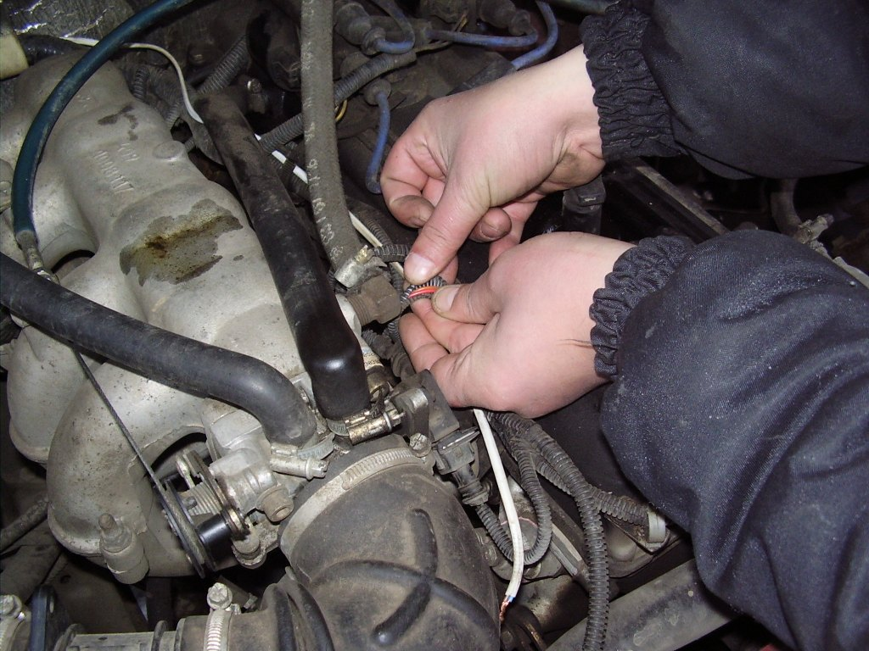
Подключение питания датчика;

Питание датчика подключается к бортовой сети автомобиля;
Внимание!!! Рабочее напряжение питания датчика не должно превышать 35 В.

Подключение датчика к форсунке;
Находятся два провода, идущие на любую из форсунок;
На провода форсунки подключаются 4 и 5 входы прибора соответственно;

Подключение датчика к прибору «Автограф»;
Выход датчика 3 подключается к одному из цифровых входов «Автограф» 1-4;
Внимание!!! Дискретный вход прибора «Автограф», к которому производится подключение датчика СБИ, должен быть запрограммирован как «счетчик».

Тарировка
- Производится заправка топлива до полного количества топлива в баке;
- Производится контрольный заезд ТС. Желательно не менее 200 км;
- Производится снова заправка топлива до полного бака. Значение заправленного топлива Тр.;
- Выставляем в клиентской программе «Автограф» один импульс на один литр. Тогда выбрав тестовый период, в графе «расход» мы увидим общее количество импульсов за тестовый период — Ип;
- Для вычисления значения К-количество импульсов на один литр воспользуемся формулой;
- Следовательно формула будет выглядеть следующим образом К=Ип / Тр.;

Настройка ПО
Используемая версия клиентской программы «Автограф » должна быть не ниже 3.4.2;
Используемая версия программы «GSMConf» должна быть не ниже 2.6.3-r4;
- При программировании прибора дискретный вход, используемый для подключения СБИ-2, программируется как счетчик (Рис. 1).
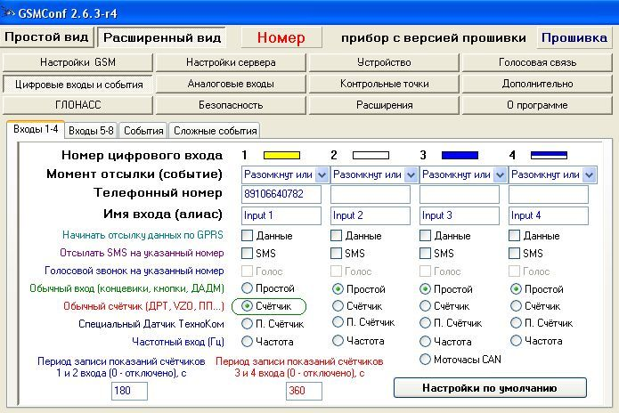Рис. 1
- При выставлении параметров работы дискретных входов, следует пользоваться примером (Рис. 2).
- При настройке моточасов в клиентской программе «Автограф», следует указывать дискретный вход, к которому подключен СБИ-2 (Рис. 3).
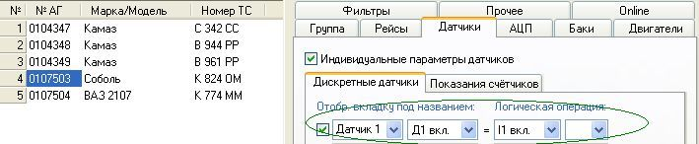Рис. 2
- При настройке импульсов на 1 литр в клиентской программе «Автограф», следует указывать дискретный вход, к которому подключен СБИ-2 (Рис. 3).
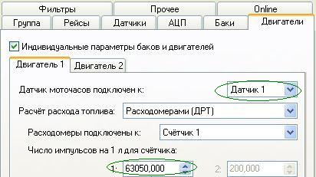Рис. 3
Внимание!!! Поддержка более 20000 импульсов на 1 литр, доступна с версии клиентской программы не ниже 3.4.2

